TÖÖ DOKUMENTATSIOON

1. Tee repo

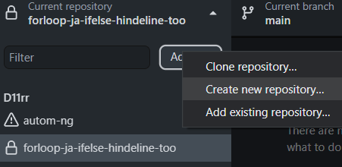

2.tee uus programm

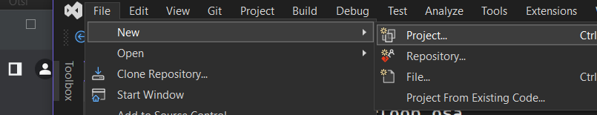

3.kui valmis, commiti ja pushi programm github reposse

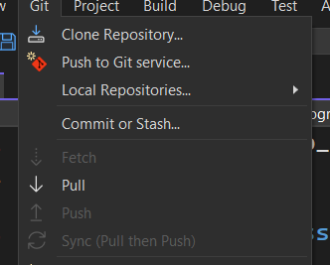(commit or stash ja siis push)

4.tee uus prjekt jälle ja kribi kood valmis

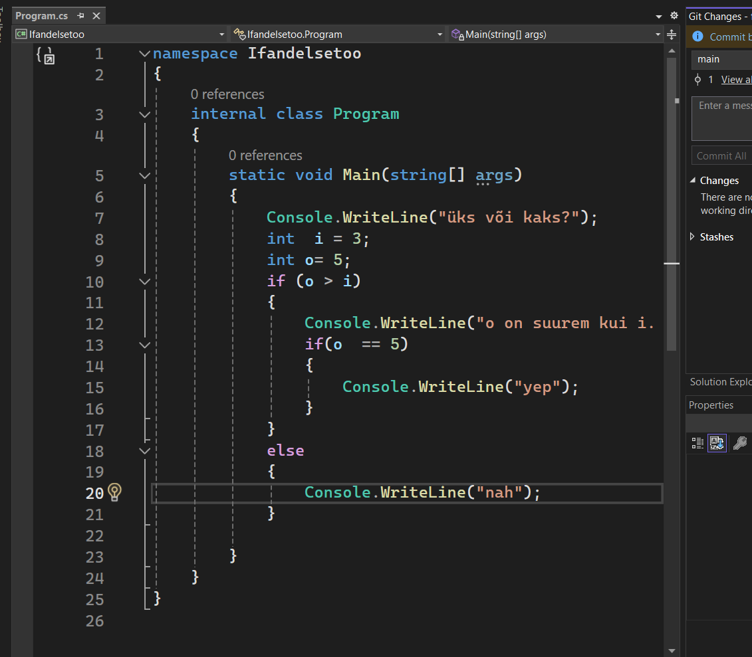

4.commiti töö jälle, lisa kommentaar

5.push to origin siit’

